Estatísticas de Futebol

Modelo de Casos de Uso

Usage note: There is procedural guidance within this template that appears in a style named InfoBlue. This style has a hidden font attribute allowing you to toggle whether it is visible or hidden in this template. Use the Word menu Tools🡪Options🡪View🡪Hidden Text checkbox to toggle this setting. A similar option exists for printing Tools🡪Options🡪Print.

# Introdução

# Este projeto é um exemplo da disciplina de Engenharia de Software II, da Faculdade Senac Porto Alegre, no segundo semestre de 2015, os envolvidos no projeto são fictícios. O projeto será para um jornal desportivo que necessita de sistema online de informação que lhe permita armazenar e disponibilizar informações de um campeonato nacional de futebol.

# Visão Geral

O sistema de Gerenciamento de Estatísticas de Futebol (GEF) possui aplicações necessárias e suficientes para auxiliar do administrador

# Diagrama de Casos de Uso

Um caso de uso se destaca no sistema proposto (Figura 1). Três casos definem o cadastro.

Figura 1 Requisitos do Sistema GEF

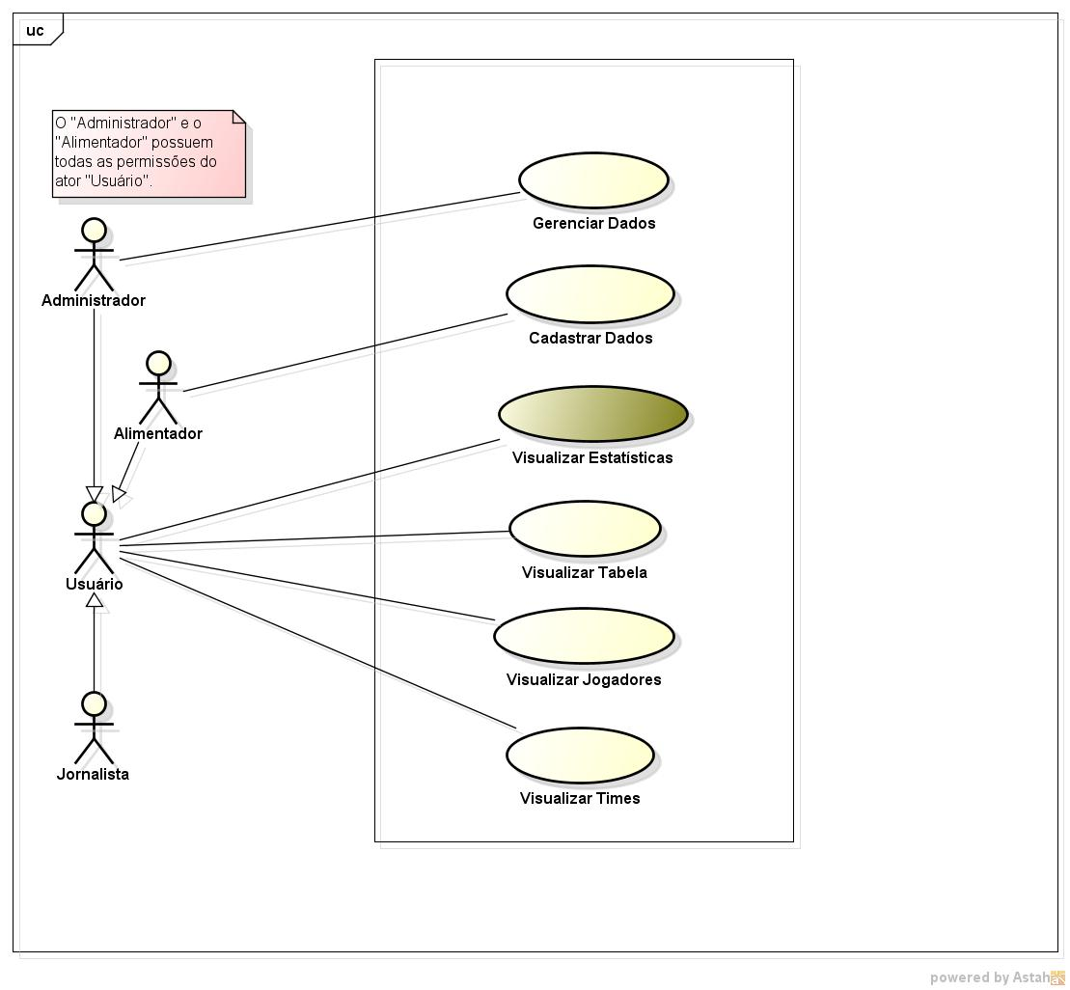

# Atores

Quatro atores foram identificado até o momento.

## Usuário

O Usuário pode visualizar os dados do sistema, como, (Visualizar estatísticas, Visualizar Times, Visualizar Jogadores e Visualizar Tabela).

## Administrador

O Administrador, gerencia o sistema do Jornal Desportivo, ele pode cadastrar, deletar e editar informações do sistema, o Administrador possuí todas as permissões do Usuário.

## Alimentador

O Alimentador, “alimenta” o sistema com estatísticas e informações dos times e jogadores, o Alimentador possuí todas as permissões do Usuário.

## Jornalista

O Jornalista tem as mesmas permissões do Usuário.

# Casos de Uso.

De um total de seis casos de uso, um caso apresenta função de maior valor ao jornal.

## Gerenciar Dados

O Alimentador define os resultados e estatísticas dos jogos e jogadores.

## Cadastrar Dados

O Administrador cadastra os times e jogadores participantes do campeonato.

## Visualizar Tabela

Mostrará a tabela do campeonato, com respectivas informações sobre todos os times.

## Visualizar Jogadores

Mostrará informações dos atletas

## Visualizar Times

Mostrará as informações dos times.

## Visualizar Estatísticas

Mostrará as estatísticas dos jogadores e times.

Example:

http://epf.eclipse.org/wikis/openup/core.tech.common.extend_supp/guidances/examples/uc_model_elaboration_phase_70035F60.html